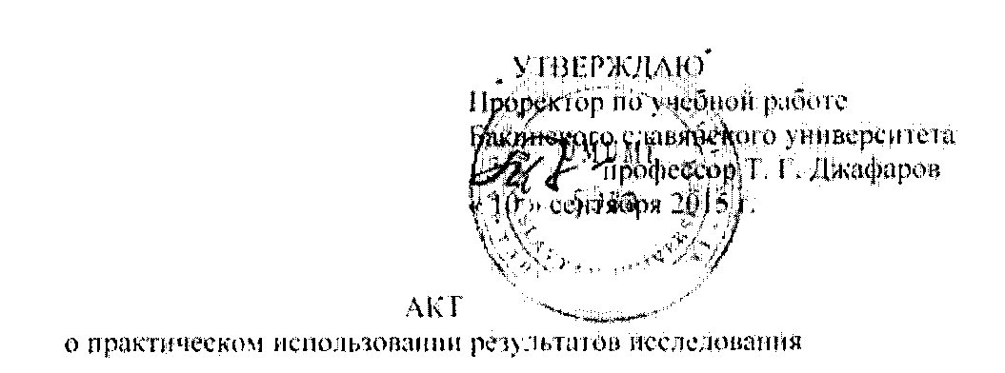

Комиссия в составе проф. Т.Г.Шукюрбейли, проф. Р.М.Новрузова и доцента А.С. Ахмеда настоящим подтверждает, что в Бакинском славянском университете в 2014- 2015 гг. использовались разработки «Белорусско-азербайджанский словарь», Азербайджанско-белорусский словарь», выполненные по теме «Белорусский и азербайджанский языки как фактор развития и укрепления сотрудничества между Республикой Беларусь и Азербайджанской Республикой.

Разработки использовались в учебном процессе при чтении лекций и проведении практических занятии но курсу «Азербайджанский язык», «Азербайджановедение», «Современный белорусский язык», «Белорусоведение», а также при написании курсовых, дипломных и магистерских работ.

Разработка позволяет ввести студентов в круг важных и актуальных про­блем современной лексикологии, лексикографии и лингвистической типологии, выработать навыки лексикографической работы с двуязычными словарями, опре­делять структуру словарной статьи и ее основные компоненты (заглавное слово (лемму, вокабулу), зоны фонетической и грамматической информации, зону эк­вивалентов, экземплификации). Материалы Словаря позволяют решать вопросы, связанные с межъязыковой омонимией, переводческой эквивалентностью и се­мантической тождественностью лексических единиц неродственных языков, с лексикографической интерпретацией специфических азербайджанских и белорусских наименований, в которых отражается богатый духовный опыт народов, их история, обычаи, тра­диции, материальные и духовные ценности, особенности национального характе­ра и ментальности. Разработка позволяет на должном уровне (с использованием средств мультимедиа) проводить лекционные и практические занятия, эффективно организовывать самостоятельную работу студентов и тем самым улучшать профессиональную подготовку будущих учителей в соответствии с тре­бованиями современного подхода к организации процесса обучения в высшей школе.

